**Contador de vueltas digital**

Practicas

Integrantes:

Espiritu Carlos

Oviedo Dylan

Salas Klein Ian

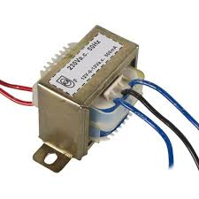

Profesor:

|  |  |
| --- | --- |
| |  | | --- | | scassera  Curso:  6°3°  Año lectivo:  2018 | |

Abstracto

En el colegio, para taller nosotros hemos tenido que hacer una fuente que lleva un transformador y su precio no es barato. Y debido a eso hemos querido hacer un proyecto para poder ayudar a todos los chicos que no cuenten con la posibilidad de comprar uno transformador y también a los que lo quieran hacer uno.

Como este proyecto será usado por chicos se ha tenido en cuenta todas la variables que pueden causar un mal funcionamiento del proyecto para que sea lo más eficaz posible y de esa manera puedan hacer su transformador sin inconvenientes y a un costo reducido.

Descripción

Este producto en una bobinadora será capaz de mostrar la cantidad de vueltas realizadas y avisar cuando se llegue al límite establecido anteriormente por el usuario. El usuario tendrá a su disposición 3 botones, 1 para sumar el límite de vueltas a realizar, otro para restar el límite de vueltas a realizar, un botón para confirmar la operación y oprimir 2 botones simultáneamente para el reset. Sirve para hacer las bobinadoras que constituyen a un trasformador, mientras más precisos sean las bobinas más eficaz será el trasformador. Lo más llamativo de este proyecto es la precisión con la que se pueden hacer las bobinas y de la manera más económica.

Este proyecto fue pensado para los futuros estudiantes, para que puedan ser capaces de hacer sus propios transformadores y ahorrase algo de dinero.

Base teórica

Este proyecto es una bobinadora que nos permite hacer la bobina la cual es un componente muy importante de los transformadores pero antes de todo esto, ¿Qué es un transformador?

Un transformador es básicamente un **dispositivo electro-magnético estático**, constituido por dos arrollamientos o bobinas, que funciona según el principio de la [ley de inducción de Faraday](https://es.wikipedia.org/wiki/Ley_de_Faraday).

La ley de Faraday dice que:

Cualquier cambio del entorno magnético en que se encuentra una bobina de cable, originará un "voltaje" (una fem inducida en la bobina). No importa cómo se produzca el cambio, el voltaje será generado en la bobina. El cambio se puede producir por un cambio en la intensidad del campo magnético, el movimiento de un imán entrando y saliendo del interior de la bobina, moviendo la bobina hacia dentro o hacia fuera de un campo magnético.

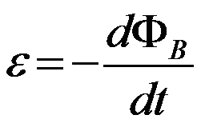**Formula de ley de Faraday**

El transformador es capaz de modificar, sin variar la frecuencia, los componentes de la **energía eléctrica alterna** de la entrada (voltaje y corriente) a otros distintos en la salida.

Esto es posible gracias a la **inducción mutua**, es decir, el proceso por el cual una bobina de alambre induce magnéticamente un voltaje en otra bobina situada muy cerca de ella.

Idealmente se supone que la **potencia de entrada es igual a la de salida**, sin embargo, los trafos reales presentan **pequeñas pérdidas**, dependiendo de factores tales como su diseño o su tamaño.

El primer Transformador eléctrico fue  construido por Michael Faraday en 1831 cuando se disponía a llevar a cabo  los experimentos en los que posteriormente  descubriría la inducción electromagnética.

Los elementos que usó fueron dos bobinas enrolladas una sobre  la otra . Al variar la corriente que pasaba por una de ellas, cerrando o abriendo el interruptor, el flujo magnético, a través de la segunda bobina variaba y se inducía una corriente eléctrica.  Esto es, precisamente,  un transformador eléctrico. Pero como suele pasar en estos casos, su descubridor, Michael Faraday, no prestó  mayor atención a este hecho ya que eran otras cuestiones las que le interesaban.

Con el pasar de los años, varios fueron los científicos que llevaron a cabo experimentos con distintas versiones de este primer transformador inventado por Faraday.

Más de 50 años despues, en 1884 los ingenieros húngaros Zipernowsky, Bláthy y Deri, trabajadores todos de la compañía Ganz crearon en Budapest el modelo “ZBD” de transformador de corriente alterna además de  descubrir la fórmula matemática de los transformadores:

\frac{Vs}{Vp}=\frac{Ns}{Np}

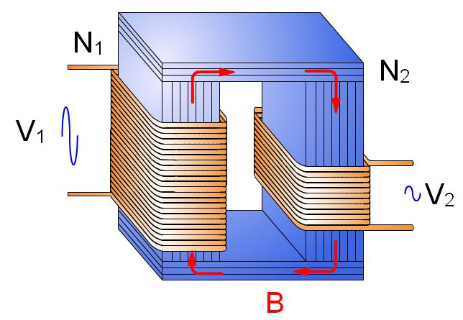

Dónde: (**Vs**) es la tensión en el secundario y (**Ns**) es el número de espiras en el secundario, (**Vp**) y (**Np**) se corresponden al primario.

Un transformador está compuesto por varias partes:

**Bornes de entrada y salida:** estos son los puntos de conexión del circuito de entrada y el de salida con el transformador.

**Núcleo de chapas magnéticas:** este es el encargado de que el flujo magnético generado se mantenga dentro del transformador, evitando que se disperse por el aire lo cual provocaría pérdidas y reduciría la eficiencia del proceso. Se establece una configuración por láminas (o chapas) para evitar la aparición de corrientes de Foucault, ya que favorecen las pérdidas.

**Bobinados primario y secundario:** están formados por conductores de cobre en forma de hilos redondos o rectangulares. Cuando una corriente eléctrica pasa a través del devanado primario, se desarrolla un campo magnético que induce una tensión en el devanado secundario.

Calculo de un transformador

El cálculo se podría dividir en tres partes

-Elección del núcleo a usar   
-nº de espiras de cada bobinado   
-calibre o sección del alambre de cada bobinado

Elección del núcleo

La elección adecuada de nuestro transformador depende únicamente de un sólo parámetro: La potencia que consume el equipo que alimentaremos con dicho transformador.

Supongamos que tenemos un equipo que necesita 24V y 5A

Haciendo el cálculo de potencia esto nos daría:

**24V x 5A = 120 Watts**

Ahora debemos conocer la sección del núcleo a utilizar mediante esta formula

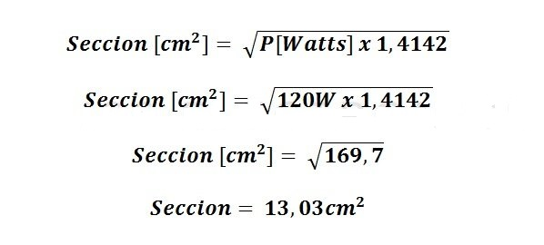

(1.4142 = √2)

Una vez calculada la sección podemos pasar a calcular el número de espiras a realizar

Esto solo re realizaría a través de solo dos ecuaciones

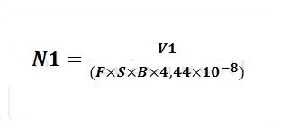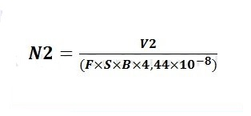

**N1:** Número de espiras del bobinado primario   
**N2:** Número de espiras del bobinado secundario   
**V1:** Voltaje bobinado primario (Volts)   
**V2:** Voltaje bobinado secundario (volts)   
**F:** Frecuencia de la red eléctrica (Hertz)   
**S:** Sección del núcleo (Cm2)   
**B:** Inducción magnética del núcleo (Gauss)   
**4,44:** Constante. Factor de forma de una onda senoidal   
**10^-8:** Constante. Las variables quedan en el sistema MKS (Metro, Kilómetro, Segundo)

Al ser un país que cuenta con **220V en la tensión de red eléctrica** nos corresponde una frecuencia de **50 Hertz.**

**Si tuviéramos 110V usaríamos una frecuencia de 60 Hertz.**

La inducción en Gauss es **recomiendo adoptar un valor de 10000Gs que sería el promedio**

Cálculos de los alambres

**El grosor de los alambres usados depende directamente de la corriente que lo recorre.**

**El alambre de cobre admite una densidad máxima de corriente dada su resistividad.** De ser superado este valor corremos el riesgo de sobrecalentar el conductor, lo cual terminaría por quemarlo.

**La densidad máxima de corriente admitida depende de la potencia.**

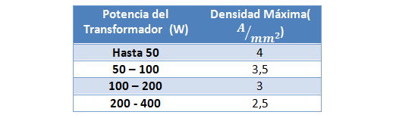

Una vez que sabemos que densidad usar podemos calcular la sección del alambre con esta fórmula:

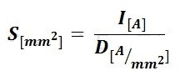

**S=** Sección del alambre (mm2)   
**I=** Intensidad de corriente (Amperios)   
**D=** Densidad de corriente (Amper/mm2)

**Es muy probable que la sección que hayamos calculado no sea un calibre comercial,** por eso, se usa la tabla de valores comerciales.

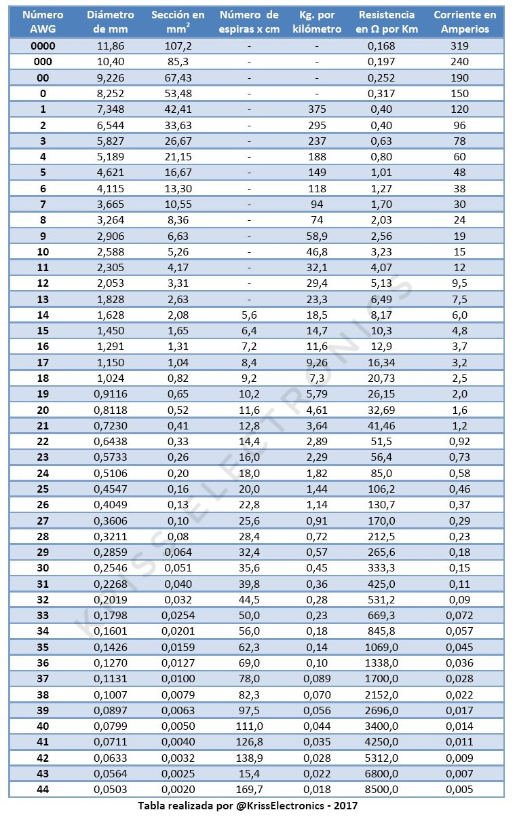

LISTA DE MATERIALES

-Atmega 328 ----------------------------------------------1

-Sensor A-3144 -------------------------------------------2

-Display LCD 16x2 ----------------------------------------1

-Resistencias x7 de 10kΩ--------------------------------6

-LM-7805 ---------------------------------------------------1

-Fuente Switch---------------------------------------------1

-Placa 10x10 -----------------------------------------------1

-Capacitores x 2 de 22pF--------------------------------3

-Capacitores x 1 de 10mF-------------------------------2

-Capacitores x 1 de 0.33microF -----------------------1

-Cristal de cuarzo 16MHz -------------------------------1

-Pulsadores -------------------------------------------------3

-Buzzer--------------------------------------------------------1

-Molex de 2 m/h -------------------------------------------3

-Molex de 3 m/h -------------------------------------------2

-Pines para molex -----------------------------------------12

-Tira de pines macho -------------------------------------12

-Estaño -------------------------------------------------------1

-Cables (varios) ---------------------------------------------1

-Gabinete ----------------------------------------------------1

Esquemático

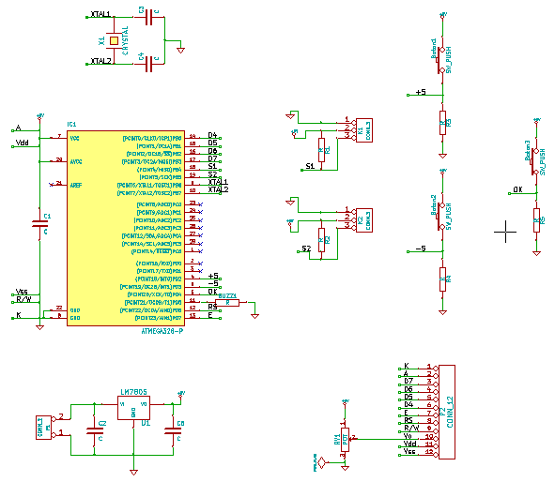

PCB

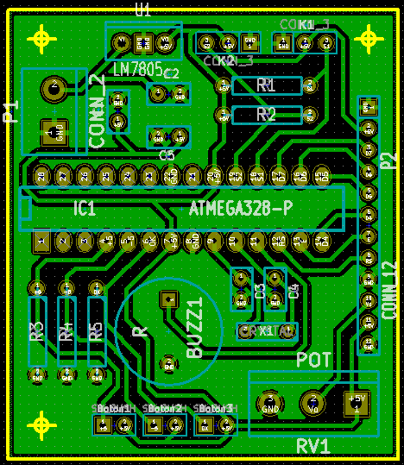

Diagrama de flu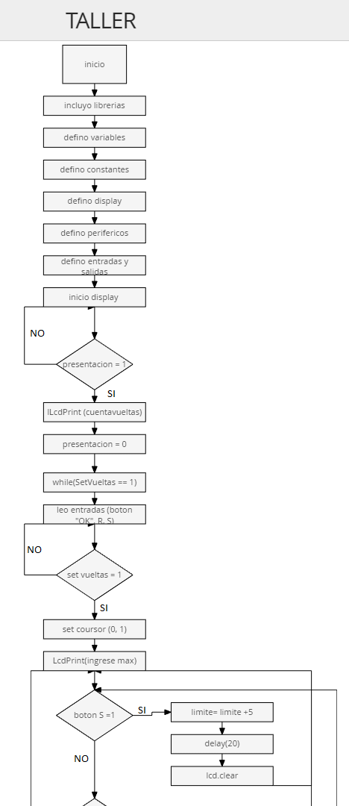jo

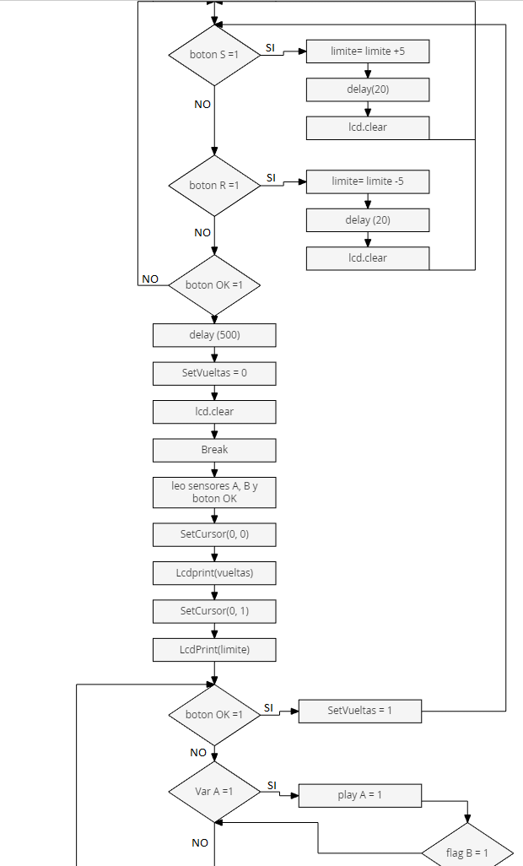

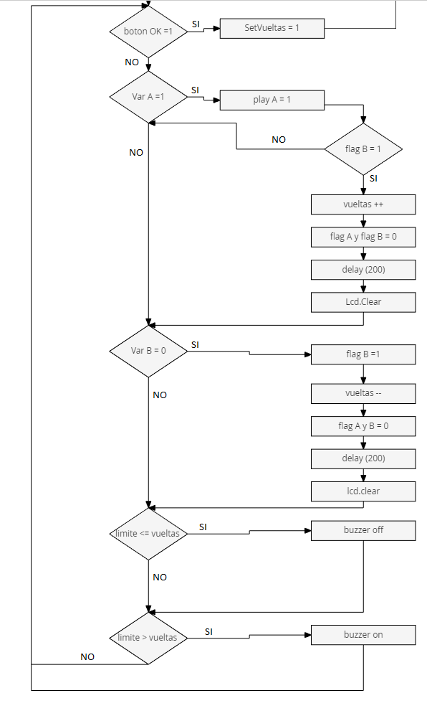

Diagrama de bloques

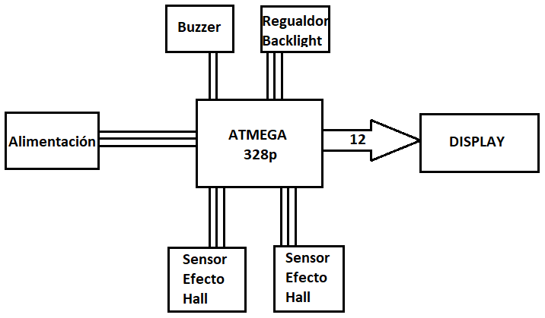

Vistas del gabinete

Vista de frente

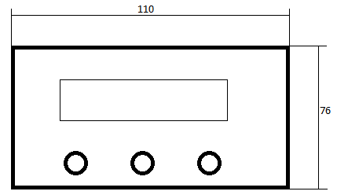

Vista Caballera

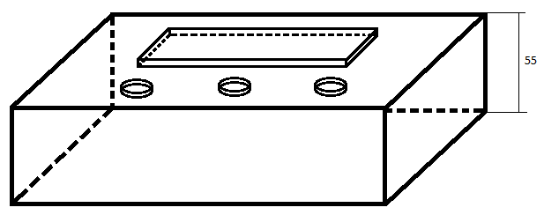

Explicar diseño

El proyecto cuenta con botones especiales para poder calibrar la cantidad de vueltas que queremos hacer y una vez se llegue a esa cantidad el dispositivo avisara mediante una señal sonora.

Por qué elegimos estos componentes?

Display lcd 16 x 2: El LCD (Liquid Crystal Dysplay) o pantalla de cristal líquido es un dispositivo empleado para la visualización de contenidos o información de una forma gráfica, mediante caracteres, símbolos o pequeños dibujos dependiendo del modelo. Está gobernado por un microcontrolador el cual dirige todo su funcionamiento.

En este caso vamos a emplear un LCD de 16x2, esto quiere decir que dispone de 2 filas de 16 caracteres cada una. Los píxeles de cada símbolo o carácter, varían en función de cada modelo.

Usamos este tipo de LCD debido a que estamos acostumbrados ya que lo usamos desde segundo año.

Conexionado

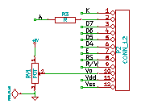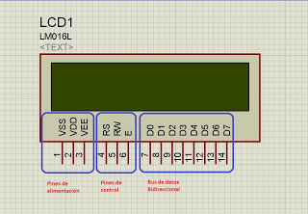

Arduino: es una plataforma de hardware libre, basada en una placa con un microcontrolador y un entorno de desarrollo, diseñada para facilitar el uso de la electrónica en proyectos disciplinares. El software consiste en un entorno de desarrollo que implementa el lenguaje de programación Processing/Wiring y el cargador de arranque que es ejecutado en placa. Nosotros usamos arduino por su sencillez y bajo coste que permiten el desarrollo de múltiples diseños.

Conexionado

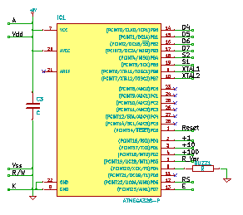

Sensores de efecto hall: El sensor de efecto Hall se sirve del efecto Hall para la medición de campos magnéticos o corrientes o para la determinación de la posición.

Si fluye corriente por un sensor Hall y se aproxima a un campo magnético que fluye en dirección vertical al sensor, entonces el sensor crea un voltaje saliente proporcional al producto de la fuerza del campo magnético y de la corriente. Si se conoce el valor de la corriente, entonces se puede calcular la fuerza del campo magnético; si se crea el campo magnético por medio de corriente que circula por una bobina o un conductor, entonces se puede medir el valor de la corriente en el conductor o bobina.

Elegimos este tipo de sensores porque es la mejor manera para este tipo de proyecto y no es un componente complicado de usar

Conexionado

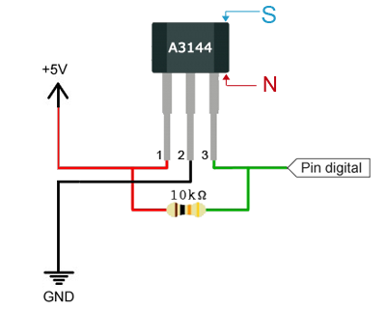

Fuente switch: Las fuentes switchings o fuentes conmutadas se diferencian de las fuentes comunes o fuentes lineales ya que las lineales están conformadas por menos cantidad de dispositivos que las fuentes switchings. La fuente lineal está conformada por un transformador que reduce el voltaje, en donde la entrada es de 220V y tiene una salida inferior que puede variar, 9v / 12 / 24v / etc. Posee un rectificador que separa las ondas positivas convirtiendo el voltaje en continuo. En cambio, las fuentes switchings son de circuitos mucho más complejos.

En la primera etapa: rectificamos y filtramos la tensión alterna de entrada convirtiéndola en una continua pulsante. En la segunda etapa se encarga de convertir esa continua en una onda cuadrada de alta frecuencia (10 a 200 kHz.), La cual es aplicada a una bobina o al primario de un transformador. Luego el segundo bloque rectifica y filtra la salida de alta frecuencia de la etapa anterior, entregando así una continua pura.

La última etapa: se encarga de comandar la oscilación de la segunda etapa. Aquí se encuentra un oscilador de frecuencia fija, una tensión de referencia, un comparador de tensión y un modulador de ancho de pulso (PWM). El modulador recibe el pulso del oscilador y modifica su ciclo de trabajo según la señal del comparador, el cual coteja la tensión continua de salida de la tercera etapa con la tensión de referencia.

Posee un pequeño tamaño y nos da la tensión necesaria para nuestro proyecto y ya la habíamos comprado anteriormente

Fabricación

La fabricación consta de planchar la Serigrafía en la plaqueta y procesarla en el percloruro, una vez procesada se agujerea y se le sueldan los componentes. Y la plaqueta ya estaría lista para colocar en el gabinete.

Garantía

Vida útil de un LCD -------------- 7años

Vida útil de la fuente switch---- 5años

Vida útil de arduino -------------- 7años

Vida útil de sensores hall ------- 5años

El promedio de la vida útil de estos dispositivos es de 6 años.

La garantía de este proyecto será solo de 3 años.

Manual de uso

Este proyecto, al encenderlo se puede ver la interfaz en la que deberás colocar la cantidad de vueltas deseadas, estas se pueden variar mediante la botones de suma y resta que son los botones del centro y de la izquierda respectivamente, una vez coladas la cantidad de vueltas se presiona el botón de “OK”, este botón es el que se encuentra a la derecha. Una vez hecho esto se verá la cantidad seteada anteriormente en la parte de abajo del display y la cantidad de vueltas que hemos realizado en la parte de arriba del display. Cuando la cantidad de vueltas de la parte superior iguale o supere a la de la parte inferior sonara un buzzer avisando que hemos llegado al objetivo. Una vez llegado a nuestro cometido podremos reiniciar el programa apretando los botones de suma y resta simultáneamente.

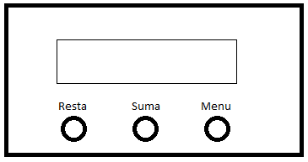

FODA

F: barato, simple, preciso.

O: gran mercado, poca competencia.

D: no se puede girar muy rápido debido a un problema de los sensores.

A: golpes de tensión.

Para la comercialización teníamos pensado ofrecer este proyecto en revistas y páginas web.